|  |  |
| --- | --- |
| **Materi** | **Nilai** |
| Android Studio Minggu ke 12 | 93 |

**Saya Sudah Belajar dan Mengerti dan Saya BISA**

1. DCL adalah materi yang akan digunakan untuk mempelajari tentang menajemen atau pengelolaan USER dan Hak Akses yang akan menggunakan database MySQL
2. 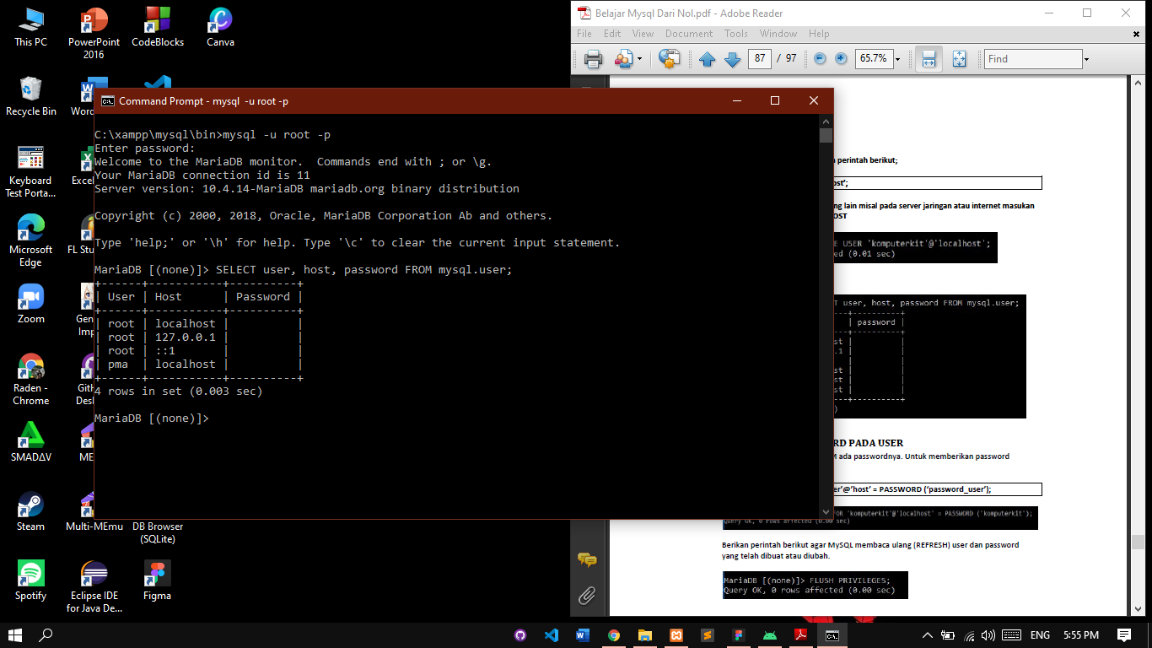Menampilkan semua USER
3. Host adalah lokasi komputer dimana database MYSQL disimpan. Jika menggunakan komputer atau laptop sendiri maka HOST nya adalah localhost atau dengan mengunakan alamat IP 12.7.0.0.1
4. 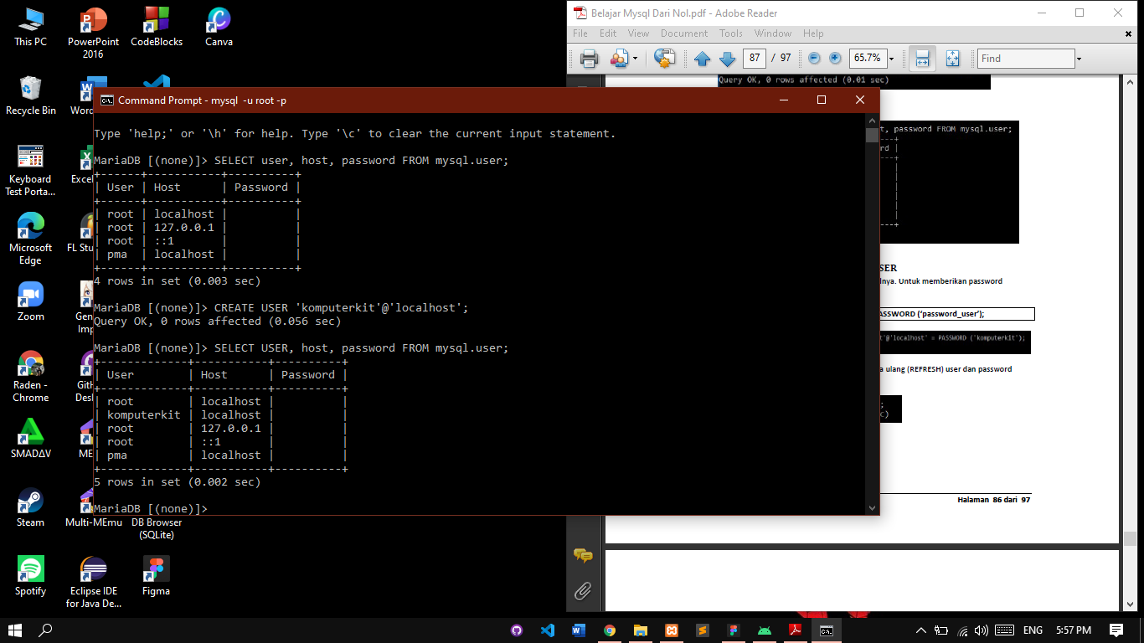Menambahkan USER
5. Memberikan password pada USER



1. 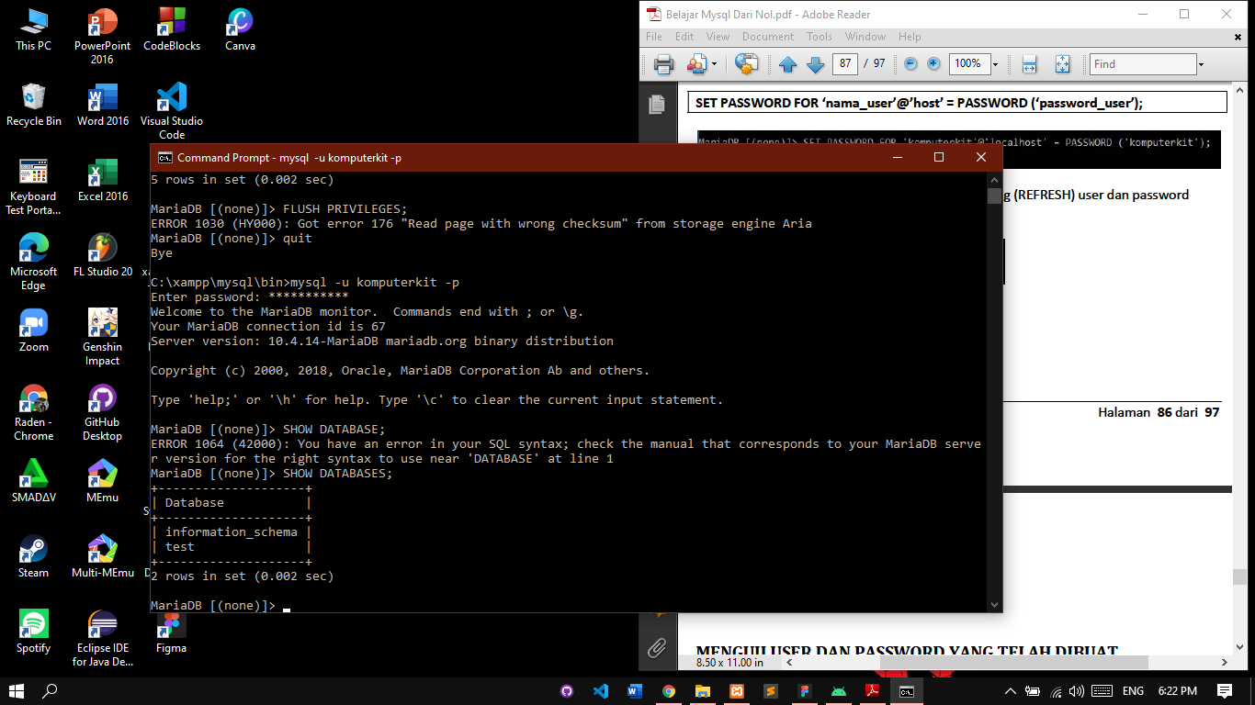Menguji USER dan password yang telah dibuat
2. Memberikan Hak Akses (*privileges*) USER ke Database
3. 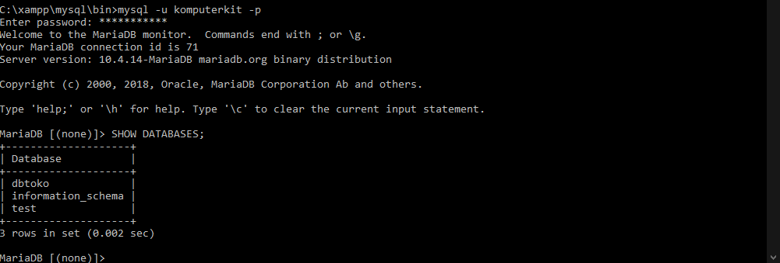Menampilkan data base yang sudah diberikan hak akses
4. 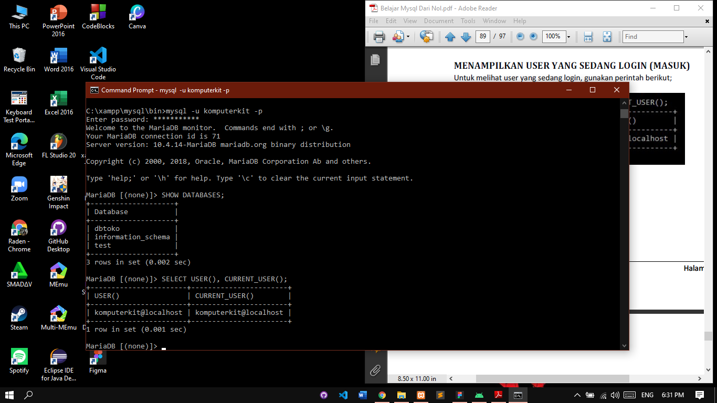Menampilkan USER yang sedan Login
5. 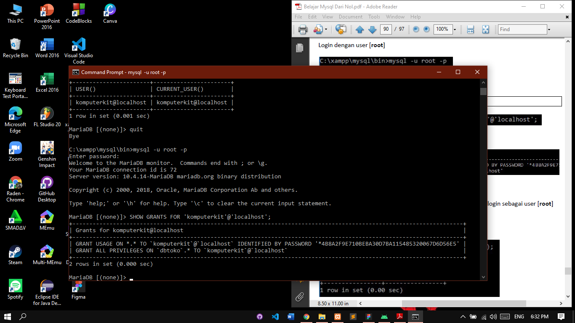Menampilkan Hak Akses yang diberikan
6. 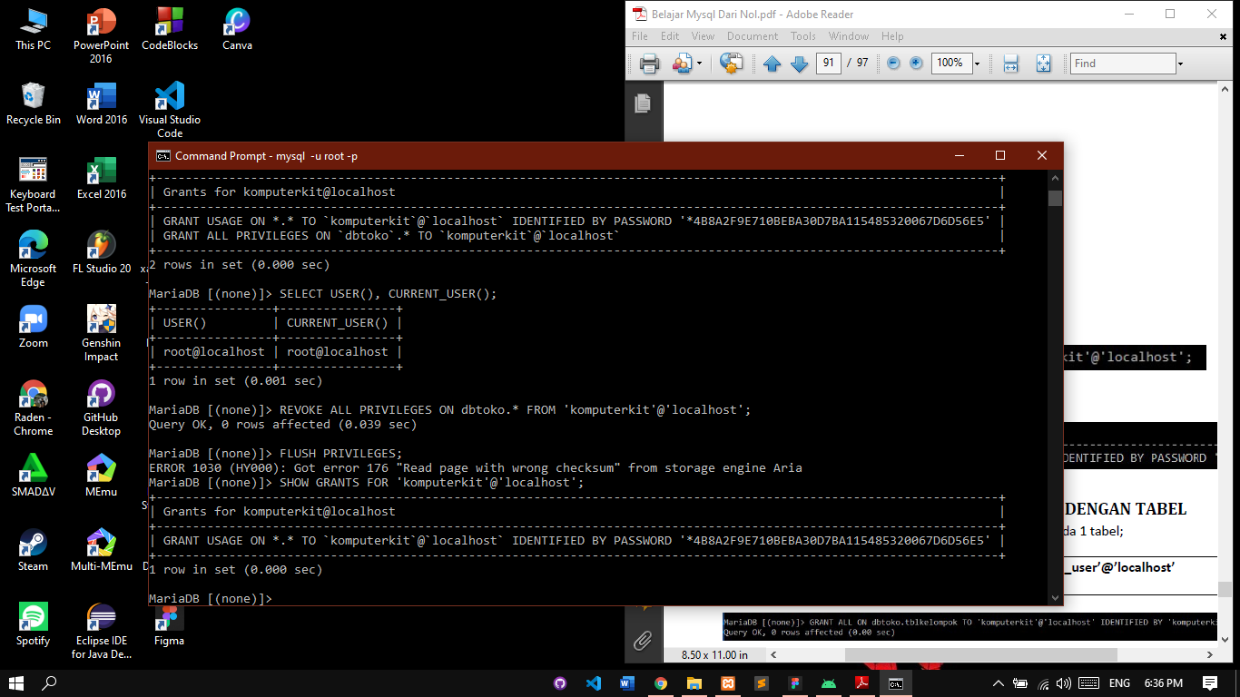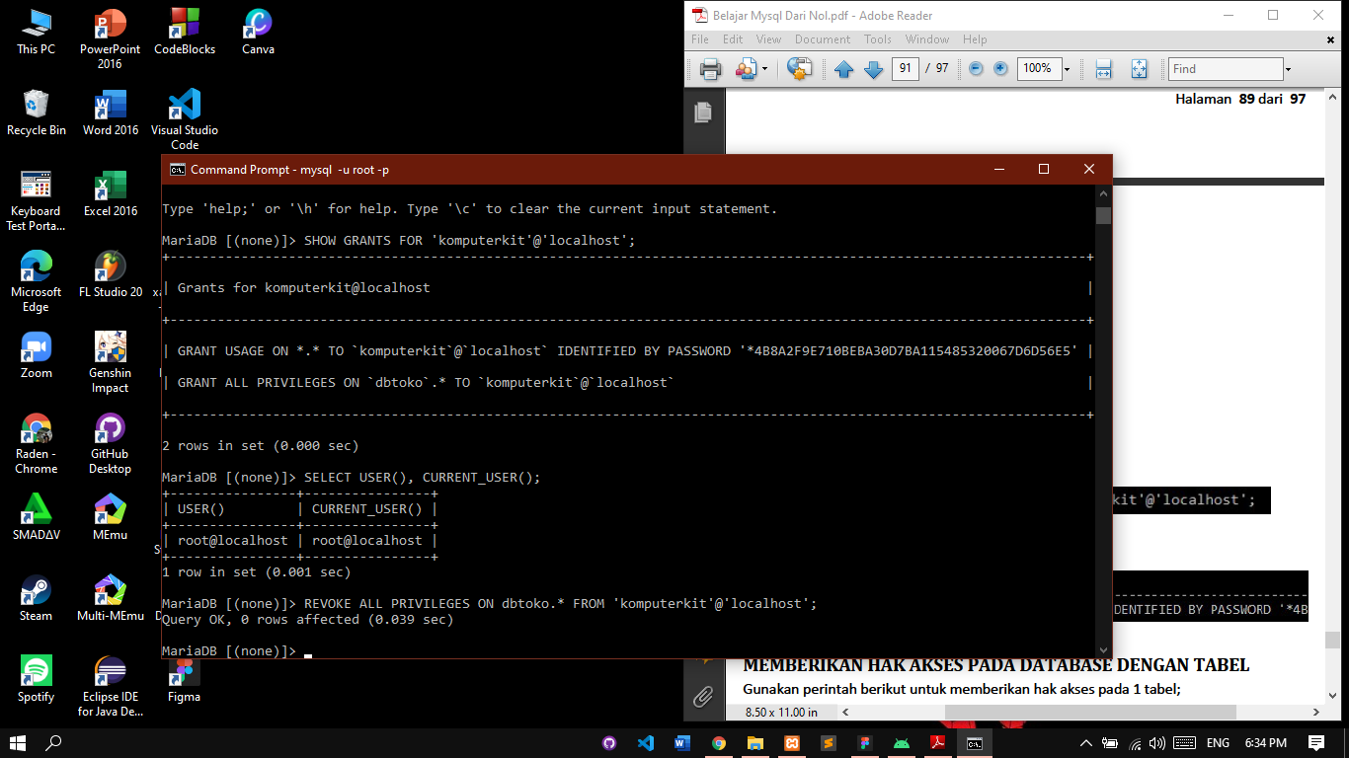Menghapus Hak Akses
7. 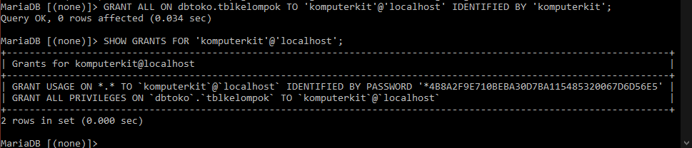Memberikan Hak Akses pada database dengan tabel



1. 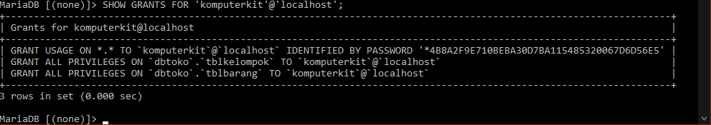Menampilkan hasil pemberian hak akses
2. 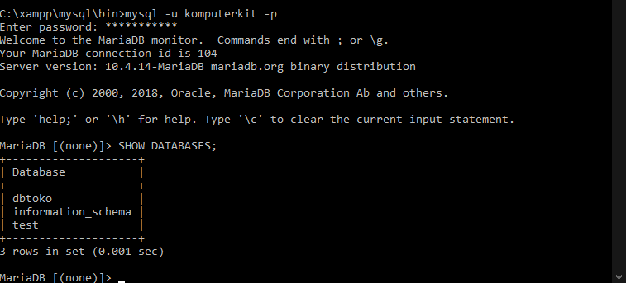Memeriksa database dengan komputerkit
3. 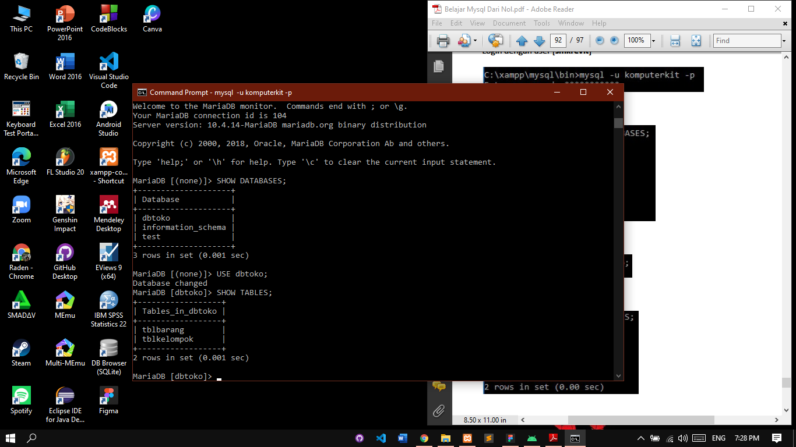Menampilkan table
4. 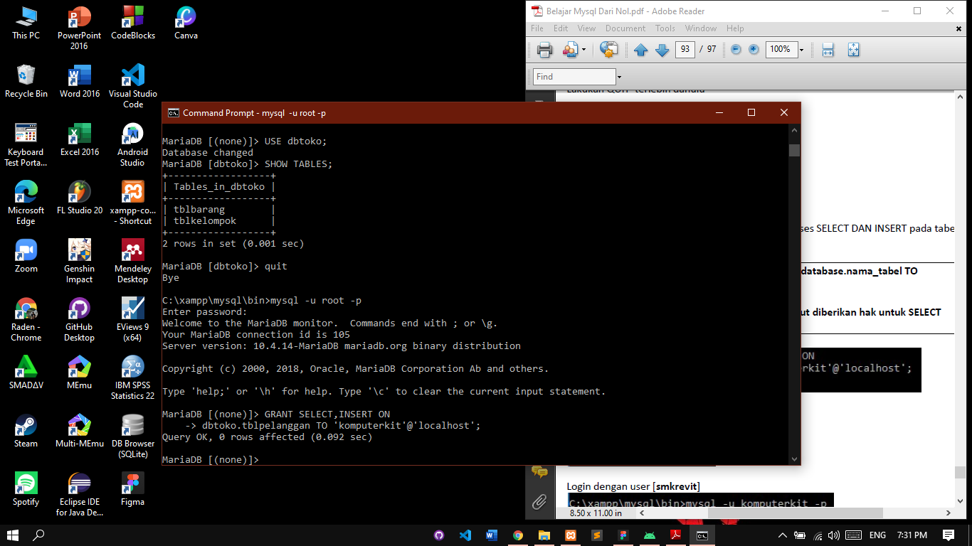Memberikan hak akses pada Select dan Insert
5. 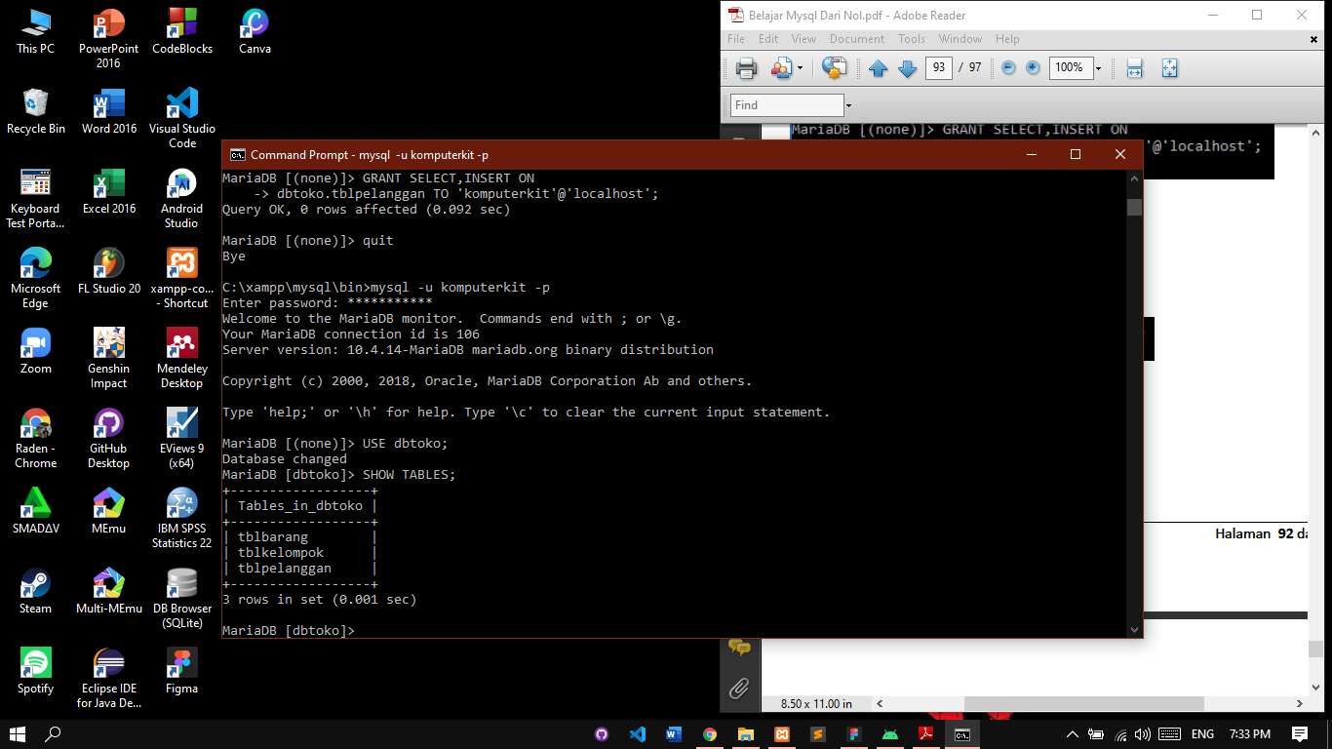Melakukan pengujian Hak Akses
6. 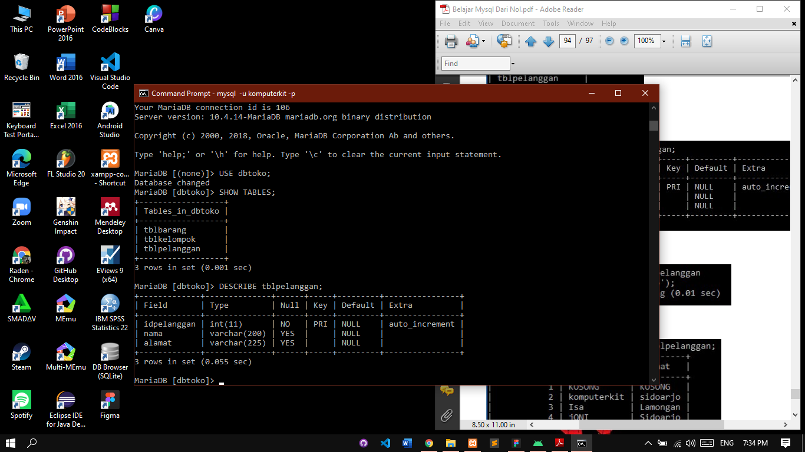Melakukan describe tblpelanggan
7. 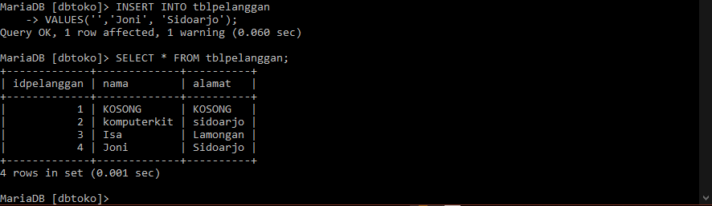Mengisi tblpelanggan
8. 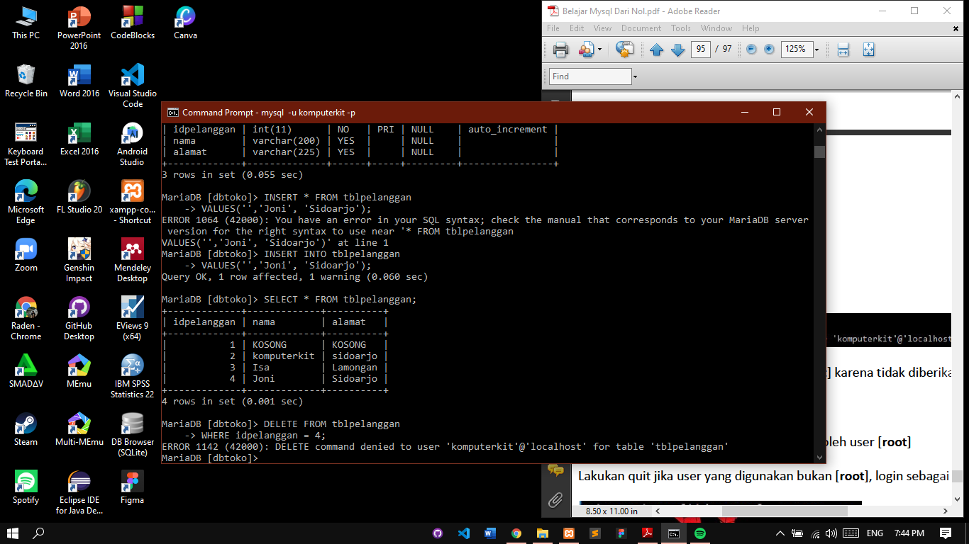Melakukan DELETE tetapi tidak bisa karena diberikan hak aksesnya
9. 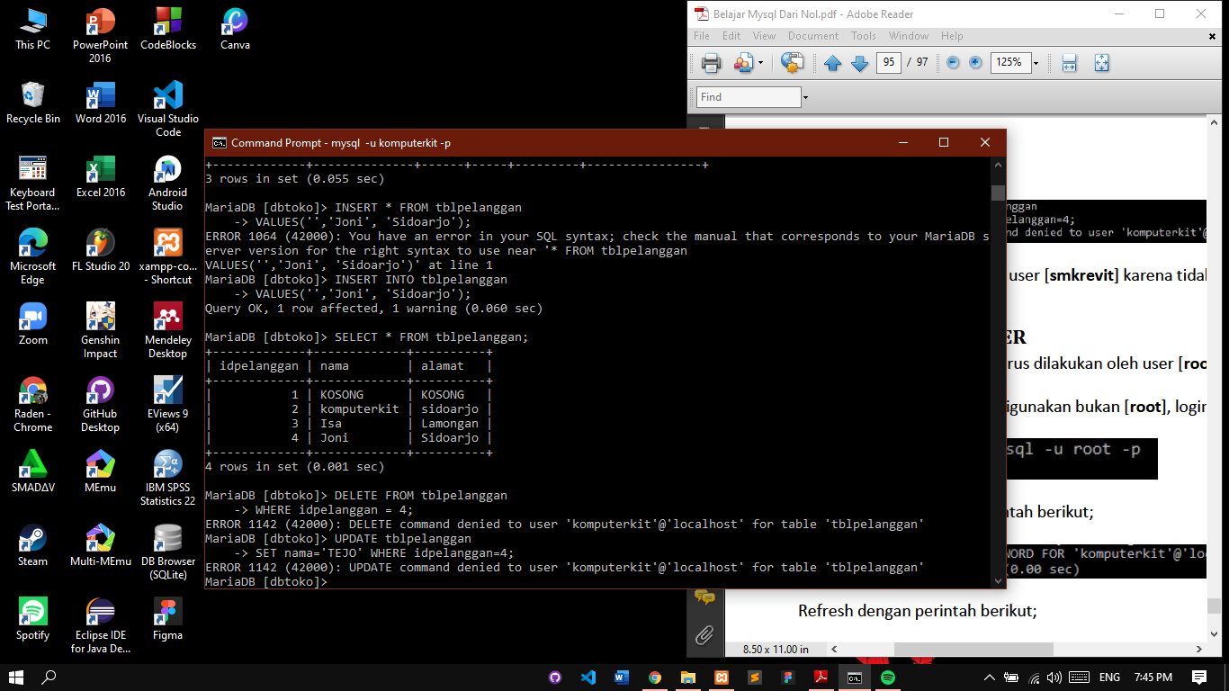Melakukan UPDATE tetapi tidak bisa karena diberikan hak aksesnya
10. Melakukan penggantian password USER
11. 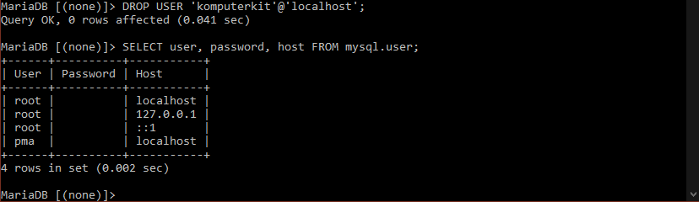Melakukan hapus USER
12. 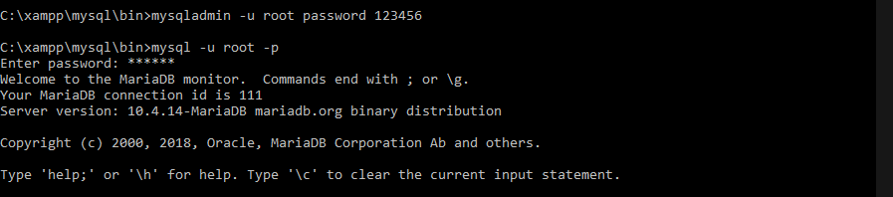Memberikan password pada pada mysqladmin
13. Merubah password USER (*ROOT*)



**Saya Belum Mengerti**

1. Tidak bisa melakukan refresh atau flush privileges

